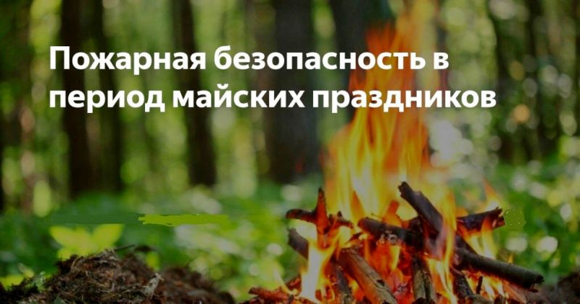
Приближаются майские праздники, которые, как правило, сопровождаются всегда массовыми выездами жителей района на природу, базы отдыха и дачные участки. Именно в это время из года в год регистрируется всплеск количества пожаров. Раздуваемые ветром искры могут разлететься на большое расстояние, далее начинается тление, которое занимает от 30 до 40 минут. В этот промежуток времени любители шашлыка уже заняты празднованием и зачастую поздно обнаруживают пожар.
Если вы обнаружили начинающийся пожар – например, небольшой травяной пал или тлеющую лесную подстилку у брошенного кем-то костра, постарайтесь затушить его сами. Иногда достаточно просто затоптать пламя. Если пожар достаточно сильный, и вы не можете потушить его своими силами – постарайтесь как можно быстрее оповестить о нем пожарную охрану, сообщите о найденном очаге возгорания, сориентируйте службы о месте нахождения возгорания.
«Огонь не прощает легкомыслия и халатности» – помните об этом всякий раз, разводя костер. Отдел надзорной деятельности и профилактической работы Всеволожского района напоминает, что соблюдение правил пожарной безопасности позволит провести праздники без происшествий.

При возникновении пожара или иной чрезвычайной ситуации необходимо звонить «112» «101».

